
Gotická Praha
Učivo: | Gotická kultura
Předmět: | Dějepis
Ročník: | 7.

Využití multimédií:
Exkurze do Prahy:
Královská cesta, návštěva Muzea Karlova mostu - projížďka po Vltavě, areál Pražského hradu - katedrála sv. Víta, Královský palác, bazilika sv. Jiří. Vše z gotické architektury natočeno, popř. vyfoceno tabletem.
Další využití: do prac. listů, k opakování, do prezentací, popř. pro budoucí sedmáky.
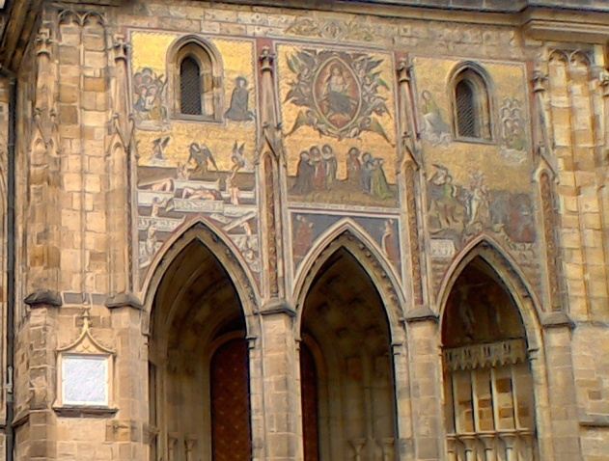
Ukázková fotografie:

Chrám sv. Víta – Zlatá brána

Zpracoval: Kamila Náglová
Zdroje: vlastní

